辽河社区开展“消除安全隐患·共享安全家园”专项整治行动

小区楼道是居民的公共通道及消防疏散通道，乱堆放杂物把楼道变成了“杂物间”，不仅给居民的生活出行造成了不便，也存在严重的安全隐患。为进一步改善居民生活环境，消除安全隐患，2024年5月21日，辽河社区联合开发区消防救援大队、新城街道安全生产股开展“消除安全隐患·共享安全家园”专项整治行动。

行动中，社区、新城街道安全生产股、开发区消防救援大队以及地王花园物业的工作人员，不仅对商铺的消防器材是否配备到位、消防通道是否畅通等情况进行排查，同时对对经网格员上门提醒仍未清理的楼道杂物的居民进行劝说，向居民宣传保持楼道干净整洁的重要性和火灾隐患的严重性，督促居民自行处理堆放物，确保消除安全隐患。

此次活动，不仅畅通了楼道消防通道，为居民营造了舒适安全的居住环境，而且为乱堆放杂物的居民敲响安全“警钟”。下一步，辽河社区将持续按照隐患排查“零盲区”、责任落实“零缝隙”的要求，常态化开展安全整治行动，确保安全排查不漏任何一个环节，不留任何一个死角。

辽河社区

2024年5月21日

影像资料：

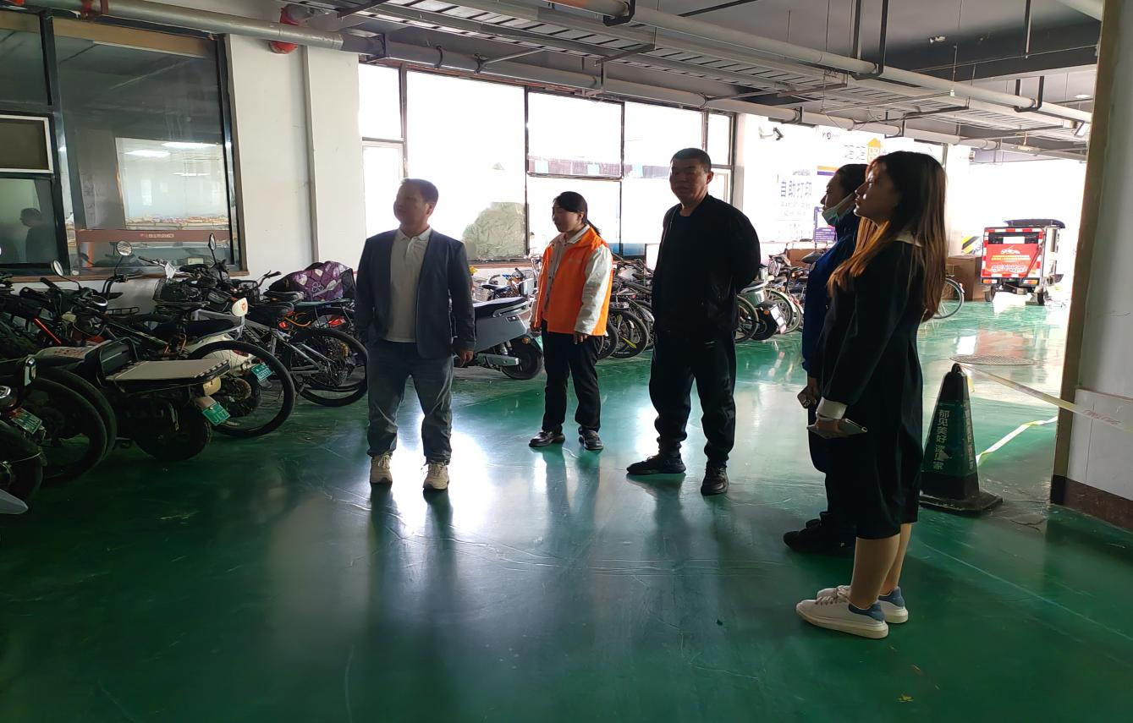**图一：2024年5月21日，辽河社区开展“消除安全隐患·共享安全家园”专项整治行动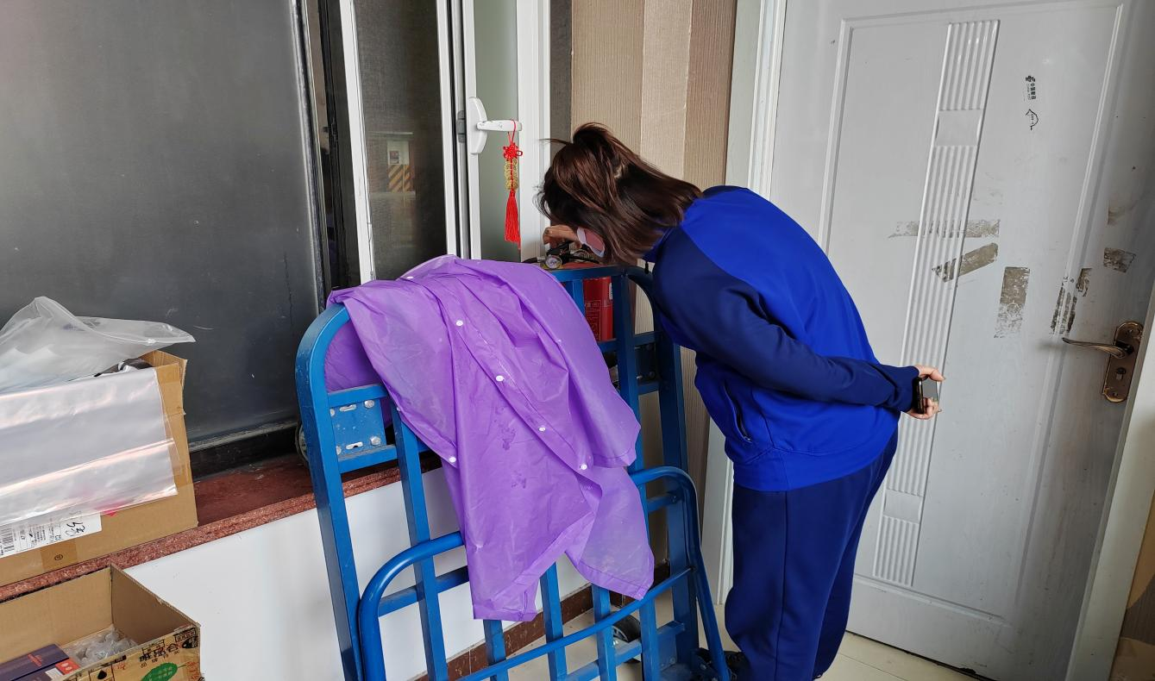图二：2024年5月21日，辽河社区开展“消除安全隐患·共享安全家园”专项整治行动**